Сенсорно-перцептивная сфера — это комплекс процессов восприятия, обработки и интеграции информации, поступающей через органы чувств. Она играет ключевую роль в формировании когнитивных способностей, эмоционального благополучия и социального взаимодействия ребёнка. Нарушения в этой сфере могут затруднять обучение, адаптацию и социализацию детей с задержкой психического развития (ЗПР).
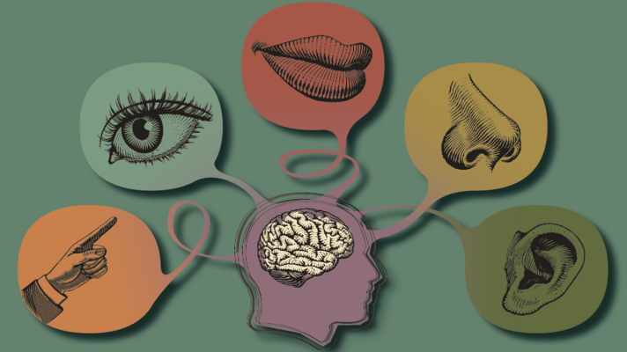
Задержка психического развития (ЗПР) — это состояние, при котором развитие психических функций отстаёт от возрастных норм. У детей с ЗПР могут быть трудности с восприятием сенсорной информации, что негативно сказывается на их обучении, поведении и взаимодействии с окружающим миром.
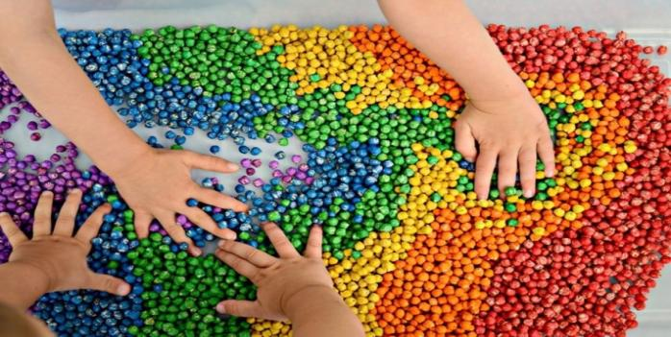
Эффективные методы развития сенсорно-перцептивной сферы
- Игры и упражнения для развития зрительного восприятия
- Сортировка предметов по цвету, форме и размеру: помогает развивать внимание, память и навыки классификации.
- Игры с тактильными мешочками: наполненные крупой, песком или мелкими предметами, стимулируют тактильные ощущения и мелкую моторику.
- Ощупывание предметов: ребёнок угадывает форму, текстуру и материал предмета, не видя его. Это развивает пространственное мышление, внимание к деталям и тактильные ощущения.
- Наглядные пособия для развития восприятия
- Яркие картинки: помогают развивать зрительное восприятие, память и воображение.
- Игрушки с разными текстурами: развивают тактильные ощущения и учат различать материалы и свойства.
- Геометрические фигуры: развивают пространственное мышление, внимание и координацию движений.
- Творческие занятия для развития моторики и сенсорных навыков
- Лепка из пластилина.
- Рисование красками.
- Аппликация из бумаги.
- Музыка для эмоционального и сенсорного развития
- Прослушивание спокойной музыки: помогает расслабиться и сосредоточиться.
- Ритмическая гимнастика: стимулирует двигательную активность, чувство ритма и координацию движений.
- Музыкальные игры: развивают слуховое восприятие, память и чувство ритма.
- Массаж и ритмическая гимнастика для развития тактильных ощущений и координации
- Массаж с использованием разных текстур: развивает тактильные ощущения и улучшает взаимодействие с телом.
- Ритмическая гимнастика: улучшает координацию движений, двигательную активность и чувство ритма.
- Индивидуальные подходы к развитию сенсорно-перцептивной сферы
- Адаптация заданий: учитывайте особенности ребёнка и его потребности.
- Регулярное отслеживание прогресса: корректируйте методы работы по мере необходимости.
- Взаимодействие с другими специалистами: это помогает создать комплексную программу развития.
- Использование природных материалов для развития сенсорных навыков
- Природные материалы развивают тактильные ощущения, мелкую моторику и взаимодействие с окружающим миром.
- Создание сенсорных дорожек для развития тактильных ощущений
- Сенсорные дорожки — это маршруты из разных текстур, по которым ребёнок ходит босиком.
- Такие дорожки развивают тактильные ощущения, координацию движений и чувство равновесия.
- Домашние задания для развития сенсорно-перцептивной сферы
- Игры с мелкими предметами развивают тактильные ощущения и мелкую моторику.
- Поощрение и поддержка ребёнка в процессе занятий
- Наблюдайте за прогрессом и отмечайте успехи.
- Обращайтесь к специалистам для дополнительной консультации.
Заключение
Регулярные занятия по развитию сенсорно-перцептивной сферы способствуют улучшению когнитивных способностей, эмоционального состояния и общего развития ребёнка с ЗПР. Комплексный подход, включающий игры, наглядные пособия, творческие задания, музыку и массаж, помогает создать благоприятные условия для гармоничного развития ребёнка.

Развитие сенсорно - перцептивной сферы дошкольников с ЗПР

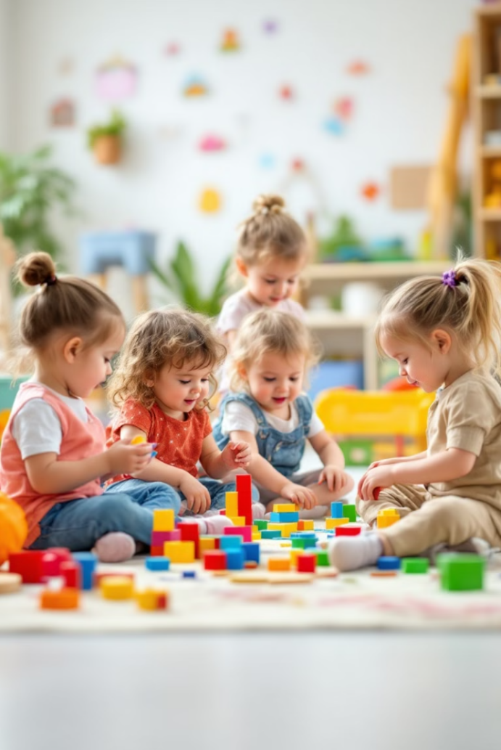
Составила учитель-дефектолог
Филатова С.А.
МДОАУ «Детский сад № 1 »

